AWT和Swing都是Java中的包。
AWT(Abstract Window Toolkit)：抽象窗口工具包，早期编写图形界面应用程序的包。
Swing ：为解决 AWT 存在的问题而新开发的图形界面包。Swing是对AWT的改良和扩展。
AWT和Swing的实现原理不同：
AWT的图形函数与操作系统提供的图形函数有着一一对应的关系。也就是说，当我们利用 AWT构件图形用户界面的时候，实际上是在利用操作系统的图形库。
不同的操作系统其图形库的功能可能不一样，在一个平台上存在的功能在另外一个平台上则可能不存在。为了实现Java语言所宣称的"一次编译，到处运行"的概念，AWT不得不通过牺牲功能来实现平台无关性。因此，AWT 的图形功能是各操作系统图形功能的“交集”。(最小公分母)
因为AWT是依靠本地方法来实现功能的，所以AWT控件称为“重量级控件”。
而Swing ，不仅提供了AWT 的所有功能，还用纯粹的Java代码对AWT的功能进行了大幅度的扩充。
例如：并不是所有的操作系统都提供了对树形控件的支持， Swing则利用了AWT中所提供的基本作图方法模拟了一个树形控件。
由于 Swing是用纯粹的Java代码来实现的，因此Swing控件在各平台通用。
因为Swing不使用本地方法，故Swing控件称为“轻量级控件”。
AWT和Swing之间的区别：
1)AWT 是基于本地方法的C/C++程序，其运行速度比较快；Swing是基于AWT的Java程序，其运行速度比较慢。
2)AWT的控件在不同的平台可能表现不同，而Swing在所有平台表现一致。
在实际应用中，应该使用AWT还是Swing取决于应用程序所部署的平台类型。例如：
1)对于一个嵌入式应用，目标平台的硬件资源往往非常有限，而应用程序的运行速度又是项目中至关重要的因素。在这种矛盾的情况下，简单而高效的AWT当然成了嵌入式Java的第一选择。
2)在普通的基于PC或者是工作站的标准Java应用中，硬件资源对应用程序所造成的限制往往不是项目中的关键因素。所以在标准版的Java中则提倡使用Swing， 也就是通过牺牲速度来实现应用程序的功能。
在java中，AWT包的名称是java.awt，Swing包的名称是javax.swing。
java.awt和javax.swing两个包的层次关系如下：(核心包)(扩展包)
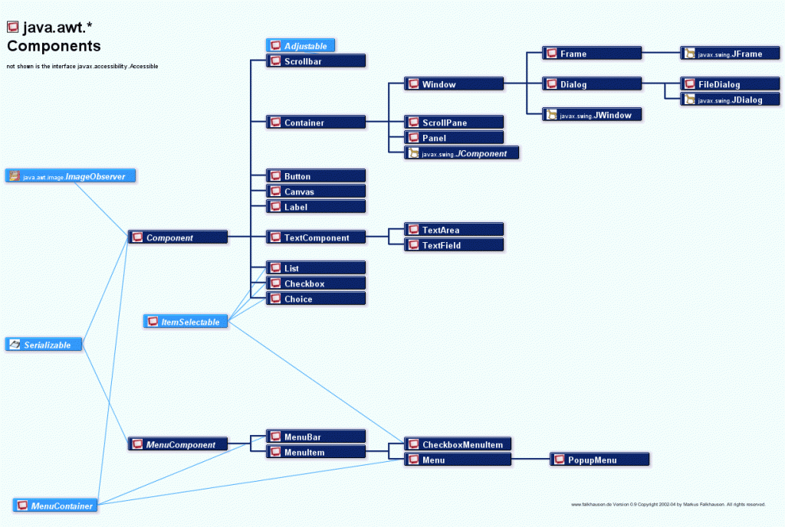
Container类是java.awt.Component类的子类，JComponent类又继承自Container类。因此，JComponent类是AWT和Swing的联系之一。
除了Swing顶层容器类(top level containers)以外，其余所有的Swing组件类都继承自JComponent类，如前所述，JComponent类是Container类的子类，因此，所有的Swing组件都可作为容器使用。
Swing顶层容器类包括了JFrame、JDialog、JApplet、JWindow，它们为其他的Swing组件提供了绘制自身的场所。
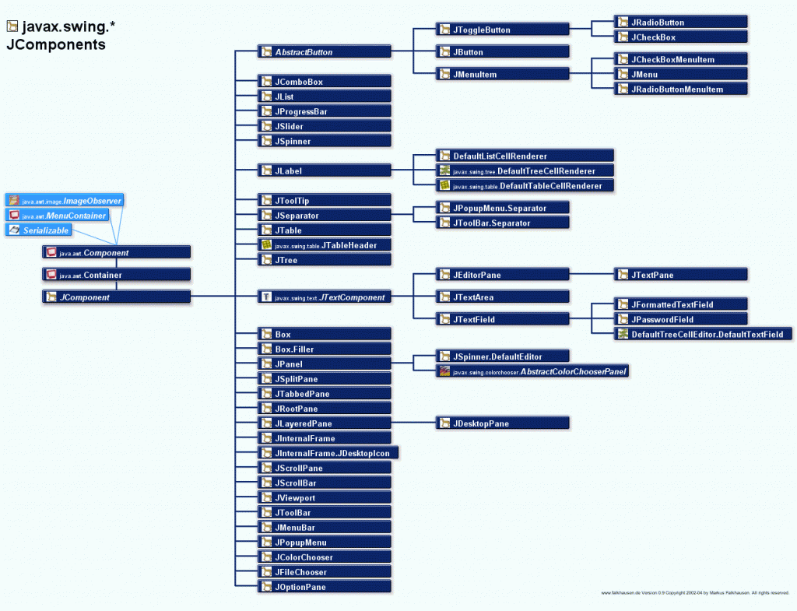
Swing组件按功能可分为如下几类:
1、顶层容器:JFrame, JApplet, JDialog和JWindow。
2、中间容器:JPanel, JScrollPane, JSplitPane, JTooIBar等。
3、特殊容器:在用户界面上具有特殊作用的中间容器，如JlnternalFrame、JRootPane、JLayeredPane和JDestopPane等。
4、基本组件:实现人机交互的组件，如Button、 JComboBox、Just, Menu、Mider等。
5、不可编辑信息的显示组件:向用户显示不可编辑信息的组件，如JLabel、JProgressBar和JTooITip等。
6、可编辑信息的显示组件:向用户显示能被编辑的格式化信息的组件，如JTable、JTextArea和JTextField等。
7、特殊对话框组件:可以直接产生特殊对话框的组件，如JColorChoosor和JFileChooser等。
Swing的4个顶层容器类直接继承了AWT组件，而不是从JComponent派生出来的，它们分别是：JFrame、JDialog、JApplet和JWindow。
顶层容器类并不是轻量级组件，而是重量级组件(需要部分委托给运行平台上GUI组件的对等体)。
顶层容器中：
1.JApplet可作为java小应用程序的窗体，但通常使用java.applet.Applet类来创建小应用程序。
2.JFrame集成自AWTFrame类，通常作为主窗体使用。
3.JDialog用于创建对话框的窗体。
4.JWindow与AWT中的Window相似，但几乎不用，因为没有太大的实用价值。
Swing组件的类名和对应AWT组件的类名基本一致，只要在原来的AWT组件类名前添加“J”即可，但有如下几个例外：
1、JComboBox:对应于AWT里的Choice组件，但比Choice组件功能更丰富。
2、JFileChooser:对位于AWT里的FileDialog组件。
3、JSrcoIIBar:对应AWT里的Scrollbar。注意两个组件类名中b字母的大小写差别。
4、JCheckBox:对应于AWT里的Checkbox。注意两个组件类名中b字母的大小写差别。
5、JCheckBoxMenuItem:对应于AWT里的CheckboxMenuItem，注意两个组件类名中b字母的大小写差别。
上面JCheckBox和JCheckBoxMenuItem与Checkbox和CheckboxMenuItem字母B的大小写差别，主要是因为早期Java命名不太规范造成的。

